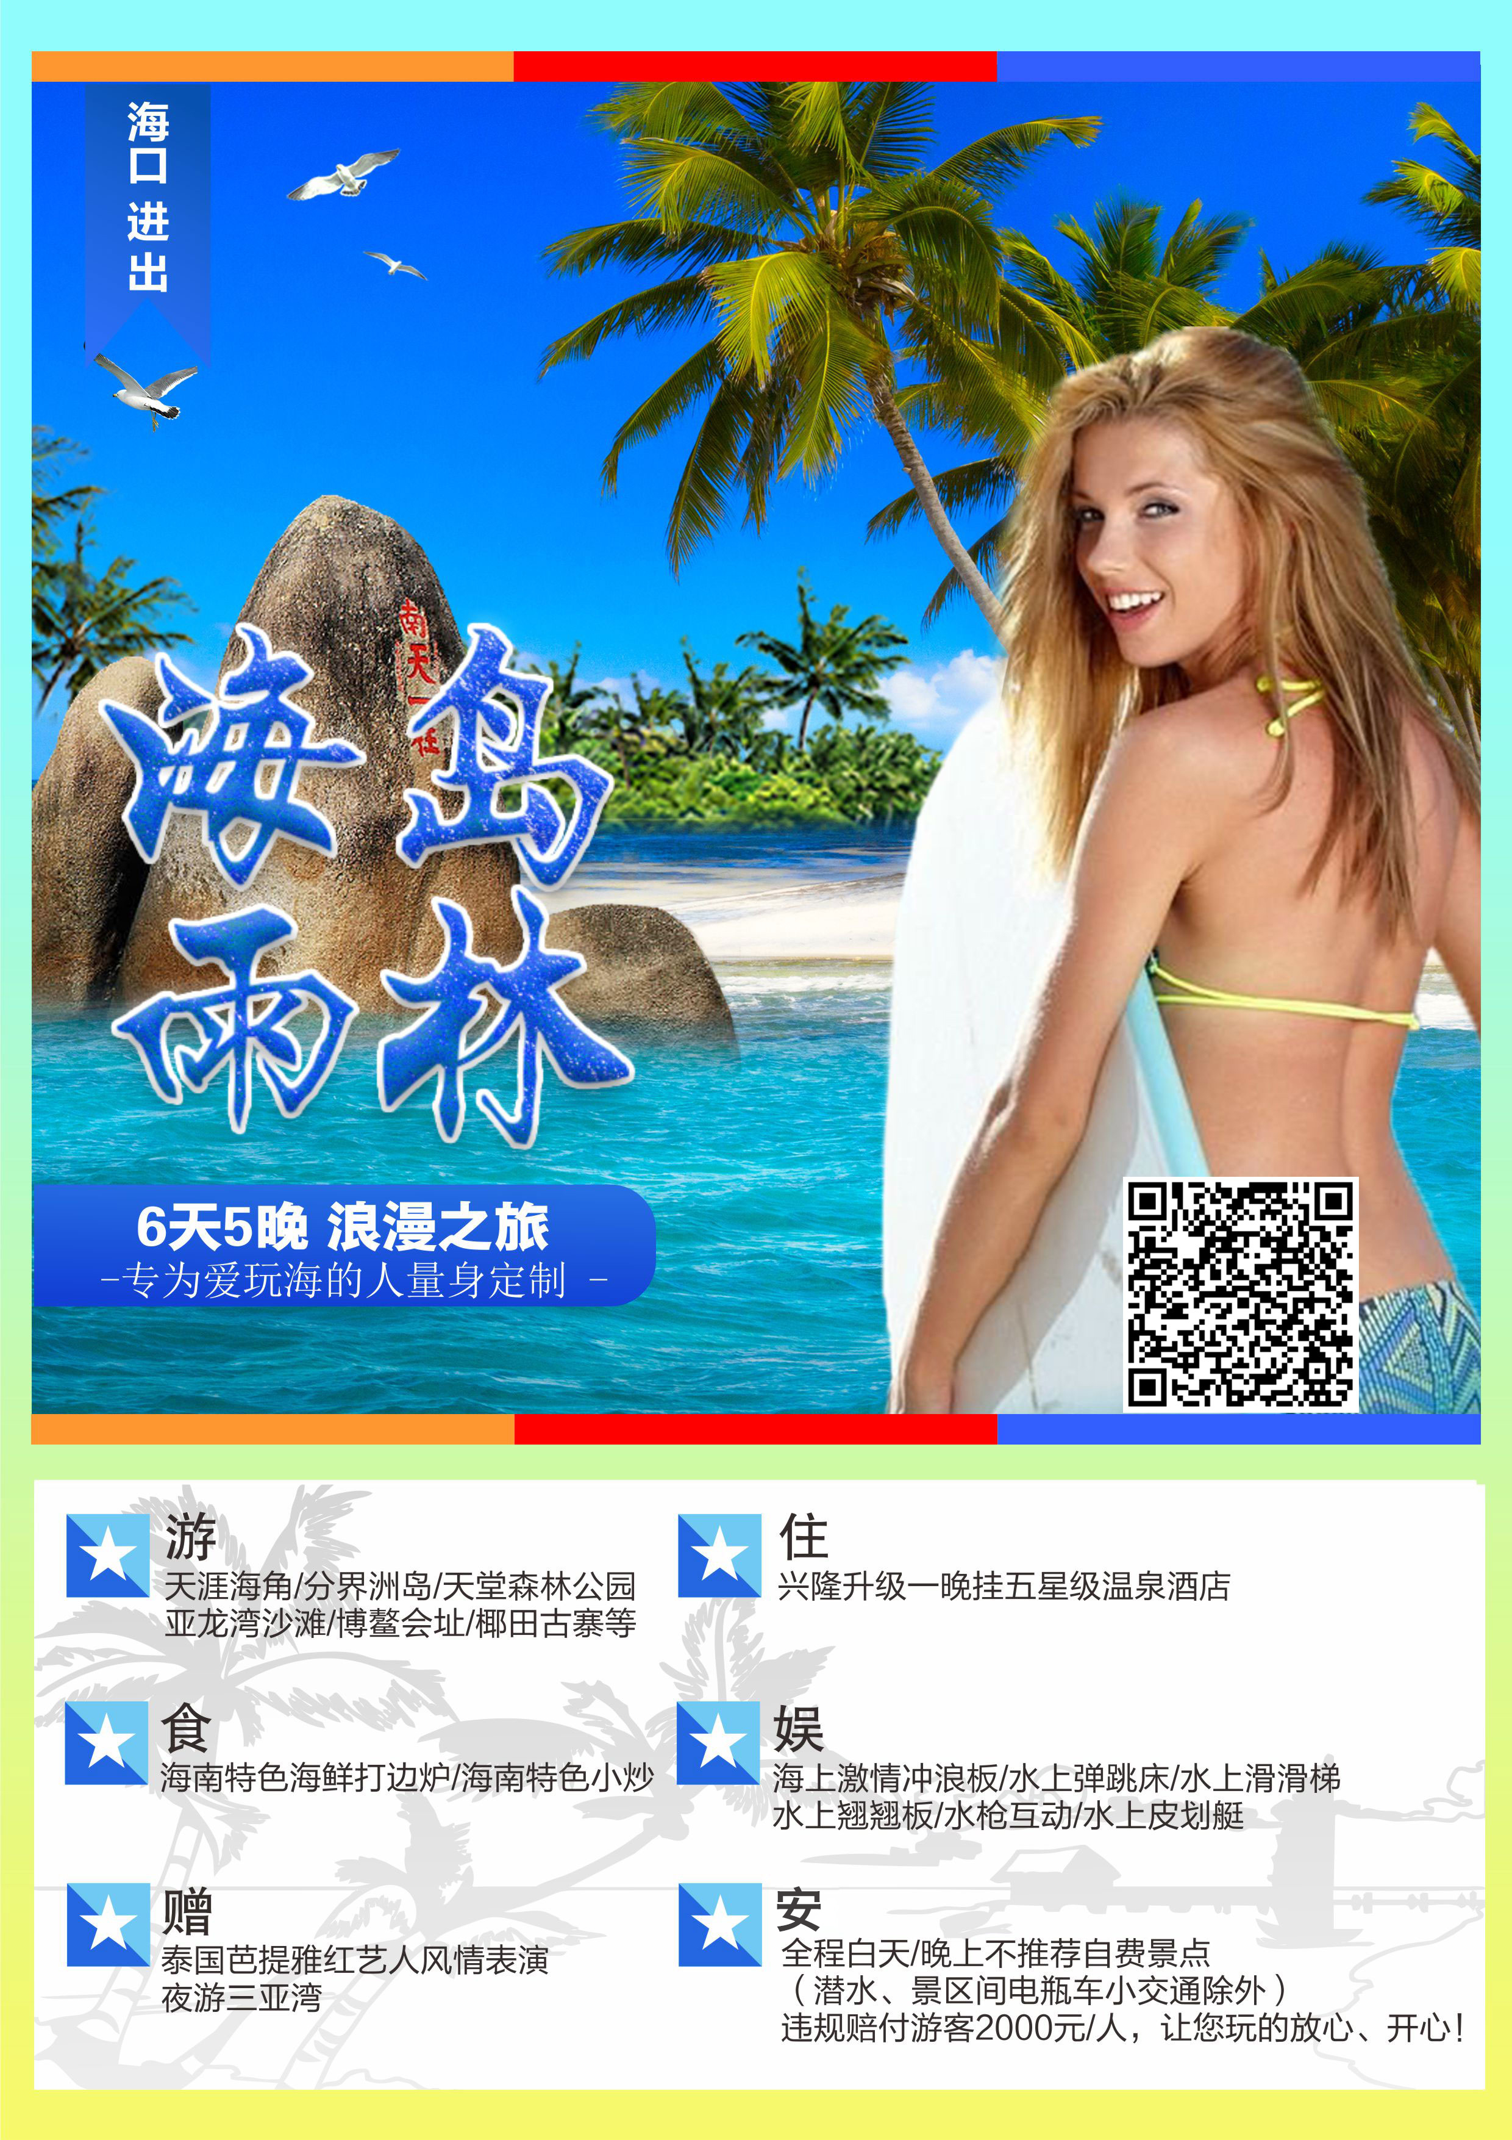
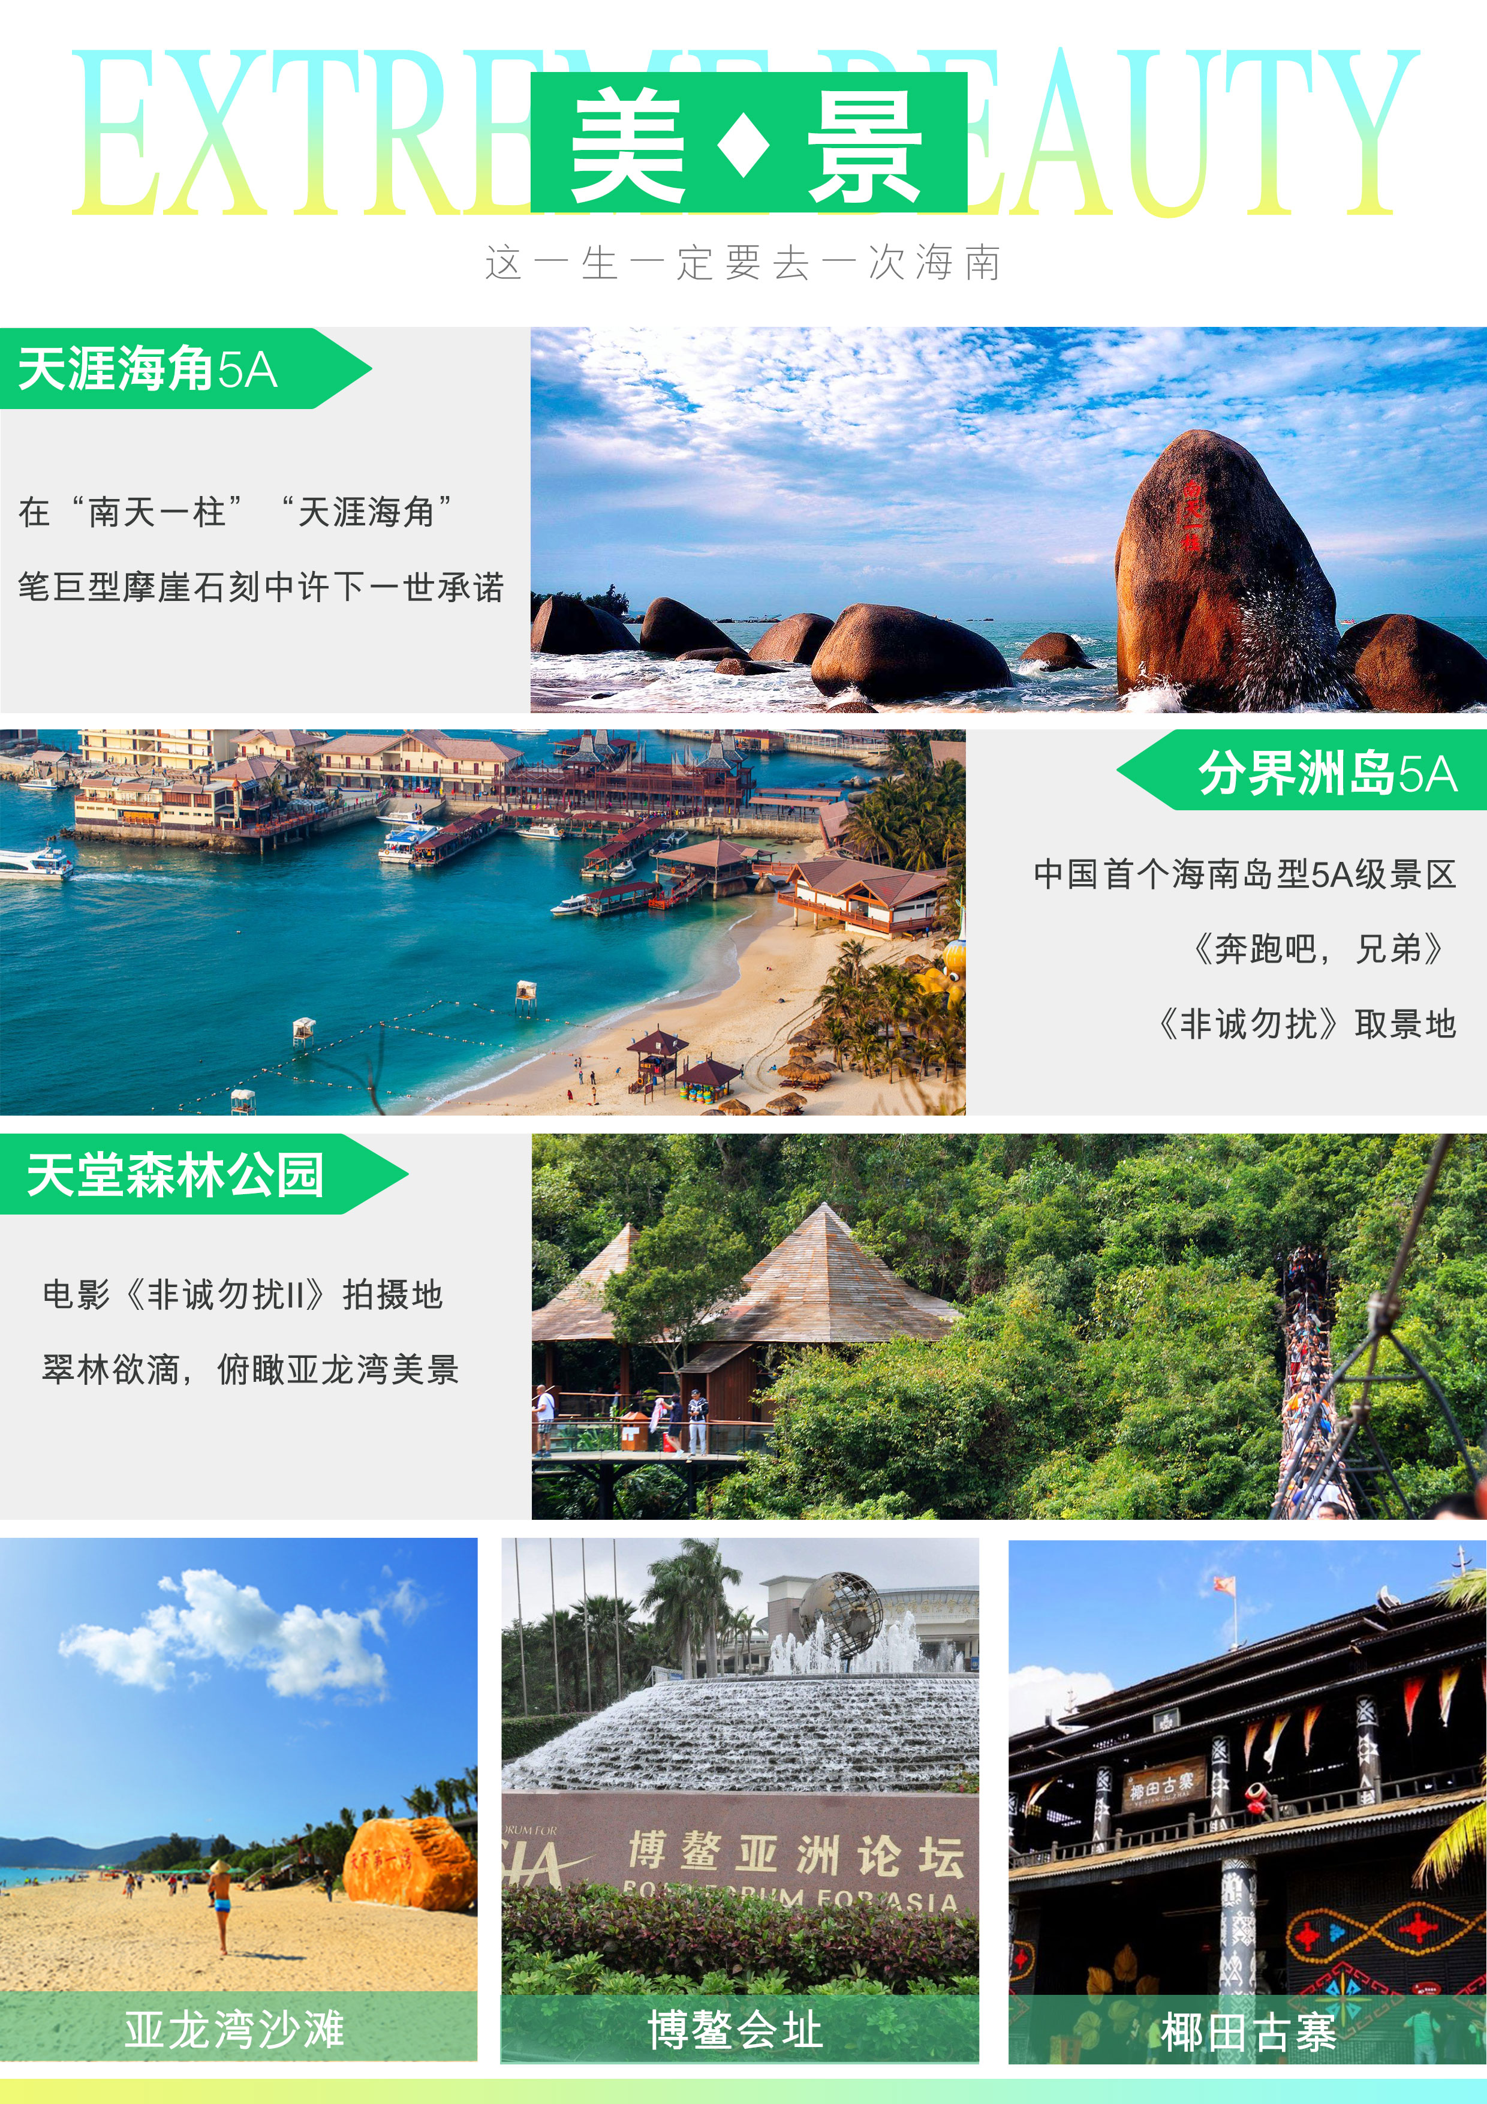
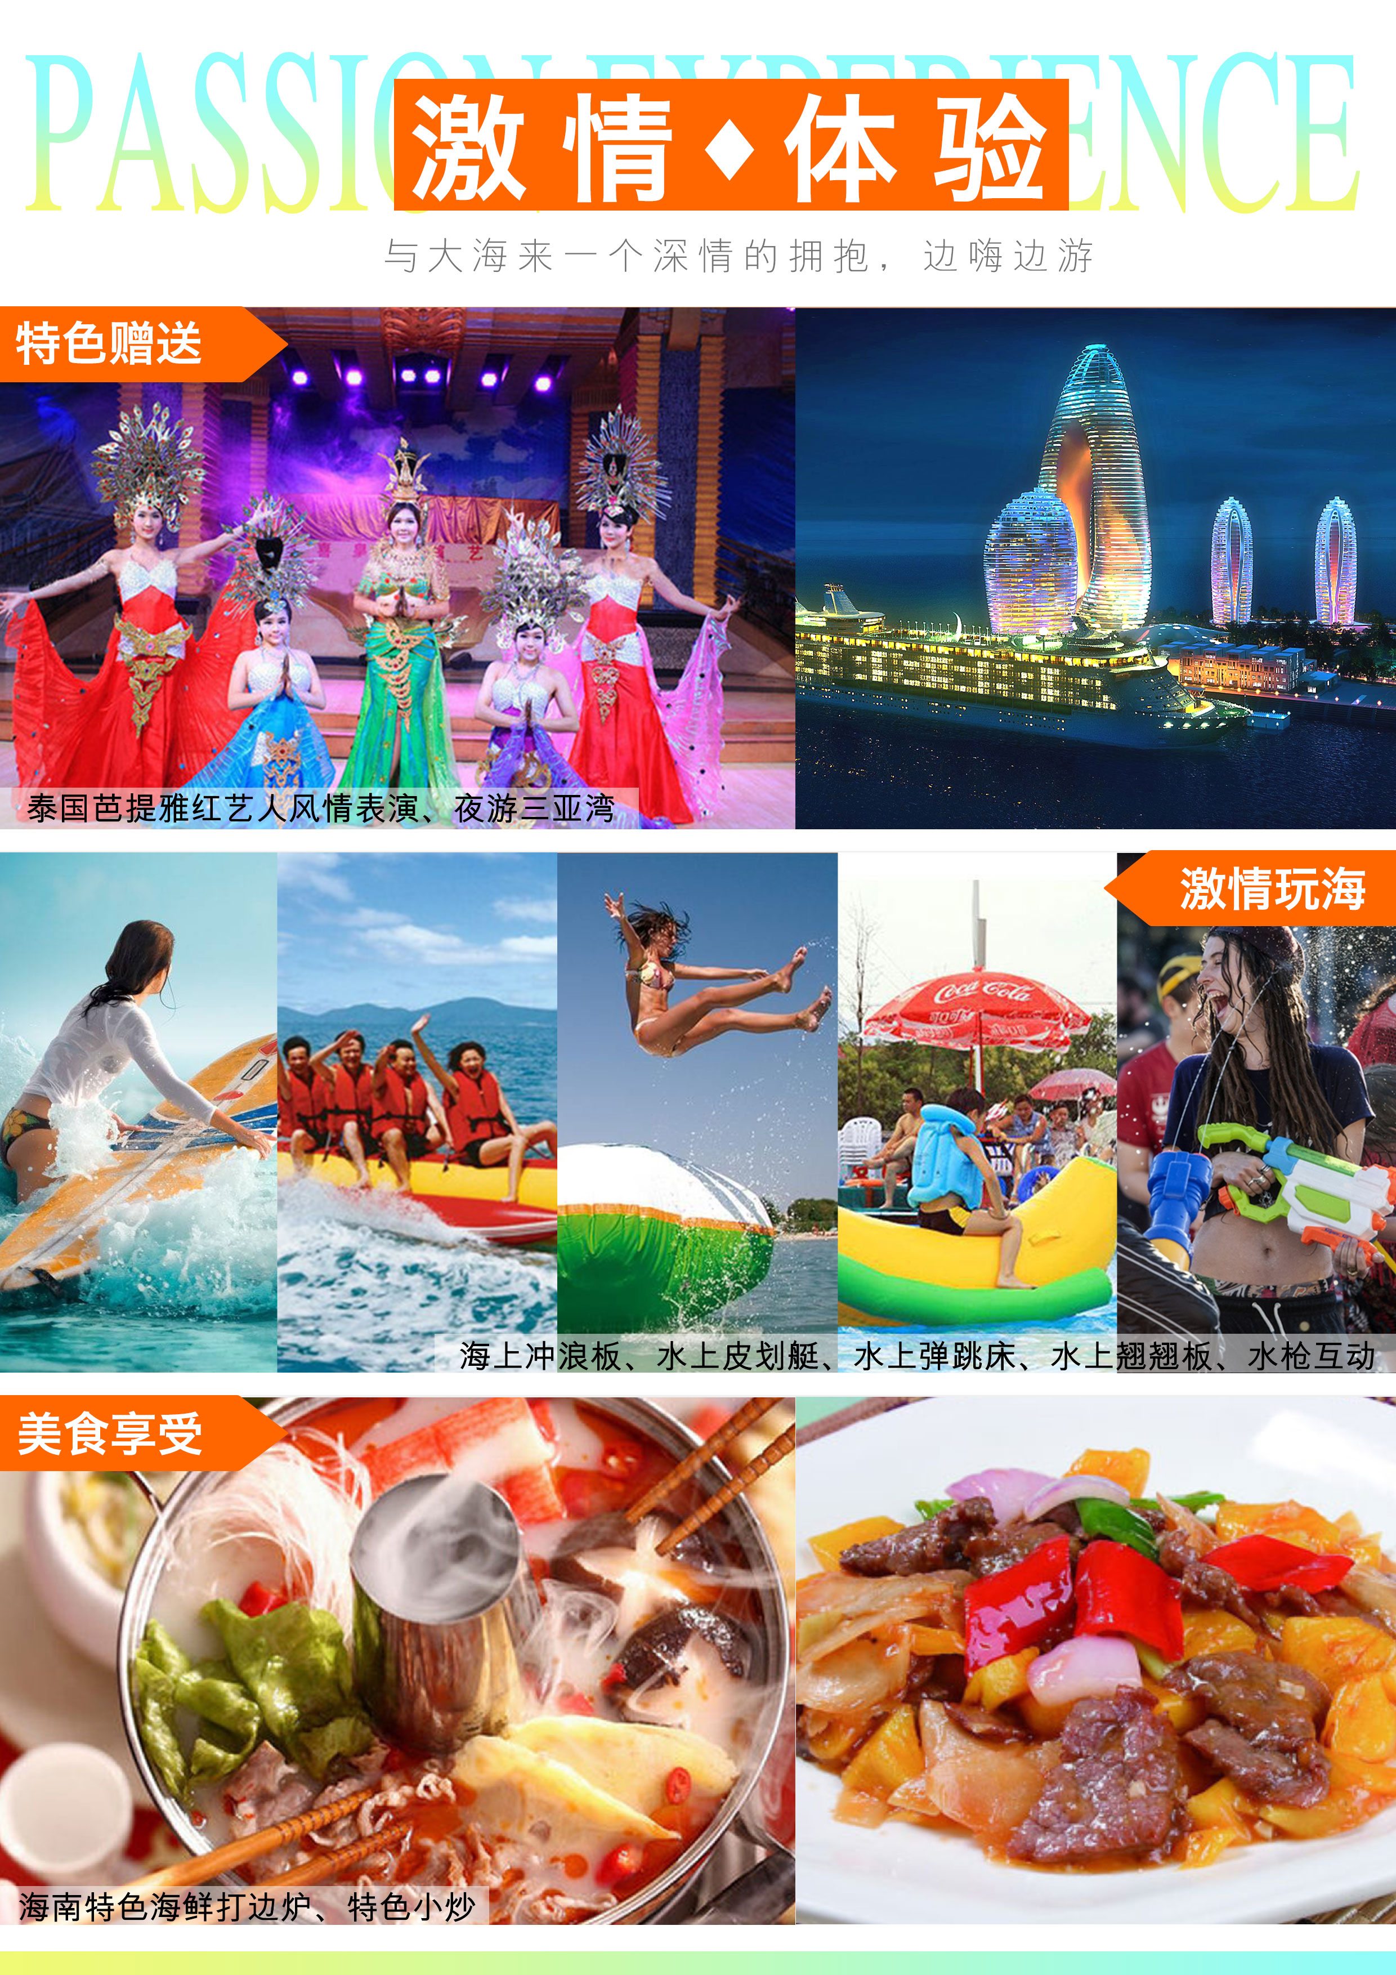
海口海岛雨林
产品卖点：专为爱玩海的人量身定制，全程白天晚上零自费，一价全包，没有负担，天天在海边；

【美景】AAAA天涯海角、AAAAA分界洲岛、AAAA天堂森林公园、AAAA 亚龙湾沙滩、AAA兴隆南药植物园、AAA博鳌会址等精华景点；
【美宿】全程精致、舒适住宿、兴隆升级一晚挂五星级温泉酒店；
【赠送】泰国芭提雅红艺人风情表演、夜游三亚湾、文笔峰；
【美食】海南特色海鲜打边炉；海南特色小炒；
【体验】海上冲浪板；地中海—水上皮划艇、水上弹跳床、水上滑滑梯、水上跷跷板、水枪互动；
【放心】全程白天、晚上不推自费景点（潜水、景区间电瓶车小交通除外），违规赔付游客2000元/人，让您玩的舒心、开心、放心！

- 简易行程
 | 交通 | 行程安排 | 酒店 | 用餐
D1 | 海口接机 | 海口接机 | 海口酒店 | 无
D2 | 海口-三亚 | 上午：【博鳌成立会址】  下午：【分界洲岛】  晚上：【夜游三亚湾】 | 三亚酒店 | 早  中  /
D3 | 三亚 | 上午：【天涯海角】  下午：【天堂森林公园】（电瓶车自理50元/人）【亚龙湾沙滩】  晚上：【亚龙湾渔村原味疍民海鲜打边炉】 | 三亚酒店 | 早  中  晚
D4 | 三亚-兴隆 | 上午：【中御博物馆】【海南农垦科技园】  下午：【椰田古寨】  晚上：【红艺人表演】 | 兴隆酒店 | 早  中  晚
D5 | 兴隆-海口 | 上午：【南药植物园】【奥特莱斯】  下午：赠送【文笔峰】返回海口 | 海口酒店 | 早  中
D6 | 海口-各地 | 海口送机 |  | 早

二、行程安排：
日期 | 交 通 | 海岛雨林 | 用餐 | 住宿
D1 | 各地-海口 | 海口机场专车迎接，沿途欣赏海南特色的“椰风海韵”，专人迎接办理入住酒店。 | 无 | 海口
D2 | 海口-三亚 | 07:00—08:00酒店享用早餐  08:00出发：（车程90分钟左右）前往游览集江、河、湖、海等自然景观于一体的世界奇观“博鳌水城”，一览三山三岛三江风水宝地，游览【博鳌亚洲论坛成立会址/不少于40分钟】—全球最具影响力的论坛，倾听世界的声音，领略全球财经，与未来相约，与财富同行； 12:00-12:30中餐  13:00出发（车程约50分钟）前往“海上世外桃园”国家级海岛景区【分界洲岛/不少于120分钟】（不含潜水等水上活动）碧海中观美景，享海上、海底之无限乐趣。这里海水清澈晶莹，是最佳的世界级潜水基地之一，体验海中游乐的刺激与精彩；  18:00—18:30晚餐  19:00晚上超值赠送乘游船【夜游三亚湾】(约90分钟)游览路线：大东海鹿回头广场--游艇码头--时代海岸--三亚渔港--“椰梦长”--鹿回头公园夜景--“东方迪拜”凤凰岛--面朝大海，感受三亚迷人的夜景。 | 早  中  / | 三亚
D3 | 三亚 | 07:00—07:30酒店享用早餐  早餐后07:40乘车（车程40分钟左右）游览4A级景区【天涯海角/不少于120分钟】漫步蜿蜒的海岸线如同进入一个天然的时空隧道，在“南天一柱”、“海判南天”、“天涯海角”等巨型摩崖石刻中徘徊，追寻古人足迹，体验浮世沧桑；  12:00—12:30中餐  12:30前往（车程约30分钟）后游览【亚龙湾热带天堂森林公园/不少于90分钟】（电  瓶车自理50元/人）景区，亲临冯小刚执导，葛尤、舒琪主演的“非诚勿扰2”情美大片拍  摄地，是上帝遗落在凡间的天堂，一览亚龙湾美丽海岸线；  15:00出发（车程30分钟左右）前往天下第一湾----【亚龙湾沙滩】，漫步海边、与你的亲朋好友一起嬉戏，让心更舒悦，与海更靠近。  赠送海上激情冲浪板；地中海-水上皮划艇、水上弹跳床、水上滑滑梯、水上跷跷板、水枪互动。（赠送项目不玩费用不退）  18:30—19:30享用晚餐【亚龙湾渔村原味疍民海鲜打边炉】，之后结束一天的旅程。 | 早  中  晚 | 三亚
D4 | 三亚-兴隆 | 07:00—07:30酒店享用早餐  07:40出发（车程30分钟左右）前往【中御博物馆】（游览时间约120分钟）。  11：00出发，前往【海南农垦科技园/ 不少于 90 分钟】参观兴恳乳胶精湛的技术工艺和乳  胶制品了解从割胶到乳胶寝具生产的一系列流程，感受乳胶寝具天然环保、抗菌防螨、矫形  功能、独立舒适、透气弹性等优势.  12:30-13:00中餐；  12:40乘车（车程约80分钟）走进黎族祖先蚩尤后裔民族居住地，央视影响力合作品牌【椰  田古寨】（游览时间约120分钟了解少数民族风情与少数民族同胞同乐，了解苗家银饰，苗家  蜡染，海南椰制品的制作工序，了解少数民族民间文化的同时，还可以欣赏到盛大的苗族舞  表演。  17:00-17:30晚餐  19:00晚上超值赠送观赏【泰国芭提雅红艺人风情演出】(约90分钟)这里是“美”的秀场，  这里是欢乐的海洋—融合红艺人、口技、杂技、魔术等老少皆宜的表演。 | 早  中  晚 | 兴隆
D5 | 兴隆-海口 | 07:00—08:00酒店享用早餐  08:00(车程20分钟左右)游览【兴隆南药植物园】(约60分钟)坐落在风光秀丽，环境优雅的太阳河畔，典型的湿热带气候为植物生长提供了最佳环境，是国内参观热带，亚热带药用植物的理想基地。  09:00(车程30分钟左右) 前往3A景区海南旅游新地标【奥特莱斯旅游文化区】，（游览时间约120分钟）---项目集合购物、餐饮、休闲、娱乐等为一体的休闲度假消费新模式，打造海南全岛规模最大、品牌最多首家纯正奥特莱斯。  12:00-12:30中餐  12:30赠送【文笔峰】（游览时间约90分钟）——游览《私人定制》拍摄地，集盘古文化、道教文化、民俗文化、自然风光、人文景观、娱乐休闲、绿色生态和医药养生为一体的国家级大型园林文化旅游区。自古被视为“龙首龟背”的风水宝地。  备注：如遇来不及参观赠送景区文笔峰的，公司会安排小车从文笔峰送机，如遇有大部分需要送早班机，则小部分放弃。赠送景点不退不换！  之后乘车赴海口，入住酒店。 | 早  中 | 海口
D6 | 海口-各地 | 早餐后,全天自由活动，您的时间您做主 （全天不含用车和正餐，不含导游服务；酒店用房12点前退房）,根据航班时间送机、结束愉快的海南之行。 | 早
三、接待标准：
住宿 | 海口：来福佳园，江湾酒店，金泰酒店，阳光世纪酒店，蓝海迎宾，轩谷酒店连锁，铁道温泉，圆梦，金桂恒，金洲宾馆，海口恩商大酒店，海口宜美家商务酒店，波音酒店，铁道，颐典园，华侨大厦，阳光世纪，蓝海阳光等同级；  兴隆：康乐园，老榕树，戴斯。  三亚：祥瑞名人，海澜湾，三鑫，美丽时光，亚莱特，富丽景，雅客居，华商，凤珠，伊兰，源泉，科宝庄园，伊盛，新亚，盛海，农垦家园，缘月，耀星，碧隆达，海翔缘，派柏云，华科，海角之旅，金豪，伊来顺、佰思特，小白商务酒店，亚莱特等同级；
用餐 | 全程6正5早、早餐五点一粥、正餐20元/人/餐，包含赠送亚龙湾渔村疍民海鲜打边炉；
用车 | 海南地接指定委派空调旅游新车，确保每一游客一个正座。请注意（8人以下导游兼司机）：21座以下车型均无行李箱（航班抵达前24小时以内取消合同的客人需收车位费260元/人）。
导游 | 优秀导游服务、持有全国导游资格证上岗。（8人以下司机兼导游）；
景点 | 首道景点门票。景区内的购物店属于景区自身附属配套，不属于旅行社指定安排的购物店；
儿童 | 1.2米以下儿童正餐含半餐(不占床儿童早餐自理20元/人/天)，旅游车位费；如果产生其他费用须客人自己现付。
友情推荐 | 天堂森林公园电瓶车：50元/人；博鳌玉带滩船票：70元/人；分界洲海豚表演：180元/人。当地无强制消费
退款标准 | 行程所含景点如遇人力不可抗拒的原因无法安排的，旅行社按采购协议价退给客人；赠送项目无论任何原因未成行费用均不退；70周岁以上老年人出于安全考虑，景区不予安排上岛参观（我社按团队采购成本价格予以退费）；
温馨提示 | 如因人力不可抗拒因素导致行程变更或取消，我社协助解决，不承担由此造成的损失，我社有权在不减少景点、不降低住房标准情况下，同客人协商后，调整行程和住房！赠送项目如客人未玩、费用不退。
注意事项 | - 海南酒店标准比内地偏低，请旅游者提前做好心理准备。如遇旺季酒店资源紧张或政府临时征用等特殊情况，我社有权调整为同等级标准酒店。酒店的退房时间为中午12：00，返程为晚班机的旅游者可把行李寄存在酒店前台后自由活动或自行开钟点房休息。  我司默认安排双床，夫妻情侣可根据房态免费申请大床，需要报名时确认申请，不保证安排。且酒店以当天入住为准，不提前指定酒店。  行程报价中所含房费按双人标准间/2人核算。如要求三人间或加庆，需视入住酒店房型及预订情况而定。通常酒店标准间内加床为钢丝床或床垫等非标准床。  - 我们承诺绝不减少餐标，查海南饮食口清淡，且海南物价水平较高，且各团队餐厅菜式比较雷同，餐示必能达到亲的要求，建议您可自带些咸菜或辣椒酱等，旅游期间切勿吃生食，生海鲜等，不可光顾路边无牌照摊档，忌暴饮暴分肥，应多喝开水，多吃蔬菜水果，少抽烟，少喝酒。因私自分肥用不洁食品和海鲜引起的肠胃疾病，旅行社不承担经济赔偿责任。  - 如遇人力不可抗拒因素（台风、暴雨、检修等）或政策性调整（博鳌亚洲论坛会议期间、全国性娱乐停演等）导致无法游览的景点和项目，我社有权取消或更换为其它等价景点或项目,赠送景点和项目及自愿放弃的费用不退，并有权将景点及住宿顺序做相应调整；出游过程中，如产生退费情况，以退费项目旅行社折扣价为依据，均不以挂牌价为准。海南部分景区及酒店为方便旅游者有自设的商场及购物场所，并非我社安排的旅游购物店，此类投诉我社无法受理，敬请谅解；  - 折扣机票，不可退票、改签，请成人带好有效证件，儿童带好户口本/身份证；  - 本产品不指定购物店，旅游者如需新增购物或参加另行付费的旅游项目，需和地接社协商一致并在  海南当地补签相关自愿合同或证明，敬请广大游客理性消费；  - 因报价已提供综合优惠，故持导游、军官、残疾、老人、教师、学生等优惠证件的客人均不再享受  门票减免或其它优惠退费；  - 蜈支洲岛景区因集中上岛游客较多，团队上岛可能会造成排队等候时间过长；该景区规定60岁以上及行动不便游客（包括孕妇）需填写景区的免责声明方可登船上岛；70周岁以上老年人出于安全考虑，景区不予接待（我社按团队采购成本价格予以退费）；  请如实填写当地《游客意见书》，游客的投诉诉求以在海南当地由游客自行填写的意见单为主要依据。 不填或虚填填写，归来后的投诉将无法受理，如在行程进行中对旅行社的服务标准有异议，请在海南当地解决（24小时客服热线： 13337656139），如旅游期间在当地解决不了，应在当地备案。  温馨提醒：旅游投诉时效为返回出发地起30天内有效。

